PRZEDSZKOLE ODDZIAŁ I
11.05.2020
TEMAT TYGODNIA: ŁĄKA W MAJU
Witam Was w kolejnym tygodniu, dzisiaj jest poniedziałek pierwszy dzień nowego tygodnia. Mam nadzieję, że wypoczęliście w weekend i macie dużo sił do pracy. Zaczynamy…
W tym tygodniu będziemy sobie rozmawiać o łące w maju, poznacie jakie rośliny i zwierzęta można na niej spotkać, bo majowa łąka jest przepiękna…
Zabawa ruchowa z elementem rzutu i celowania – Wiosenne zabawy na łące .
Potrzebna będzie piłka
Dziecko i Rodzic stoją naprzeciwko siebie. Rodzic rzuca piłkę do dziecka i klaszcze w dłonie, dziecko łapie piłkę, którą rzuca mu partner. Dziecko odrzuca piłkę, klaszcze w dłonie, Rodzic łapie piłkę.
Jeżeli macie możliwość to wybierzcie się na wycieczkę na łąkę…
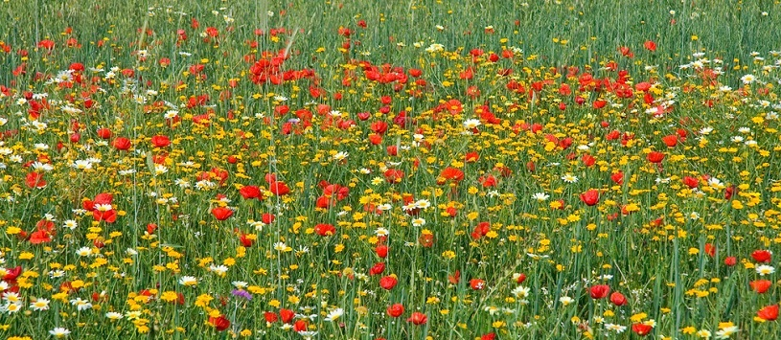
Można ze sobą zabrać lupy, album z roślinami łąkowymi, aparat fotograficzny i koc...
- przyglądamy się łące.
- Porozmawiajmy z dzieckiem jakiego koloru jest najwięcej na łące.
- Zachęćmy dziecko do opisywania wrażenia, jakie budzi w nich widok łąki.
- Możemy pozwolić dziecku do wykonania zdjęć interesujących dziecko okazów
- Obserwujemy kwiaty na łące.
- Wspólnie oglądamy i nazywamy znane dzieciom gatunki.
- Możemy oglądać je z wykorzystaniem lupy lub szkła powiększające.
- Nazywamy znane gatunki. Wąchamy je. Opisujemy swoje wrażenia.
- Nieznane rośliny wspólnie poszukujemy w albumie. Rodzic czyta ciekawostki na temat wybranych przez dziecko roślin. Wykonuje zdjęcia wybranym kwiatom.

Poszukiwanie na łące stokrotki, koniczyny i złocienia…
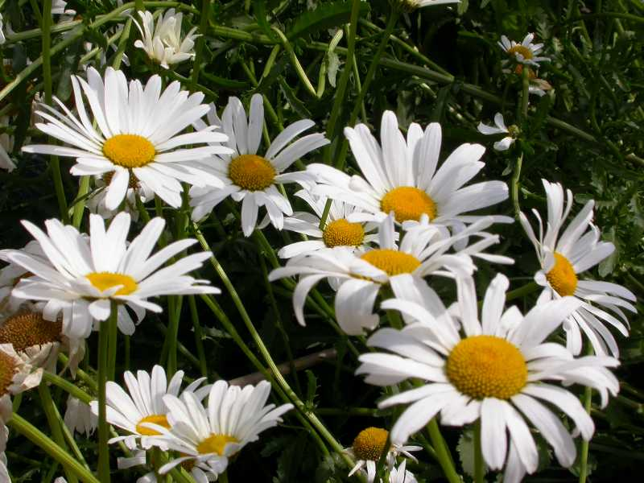 złocień
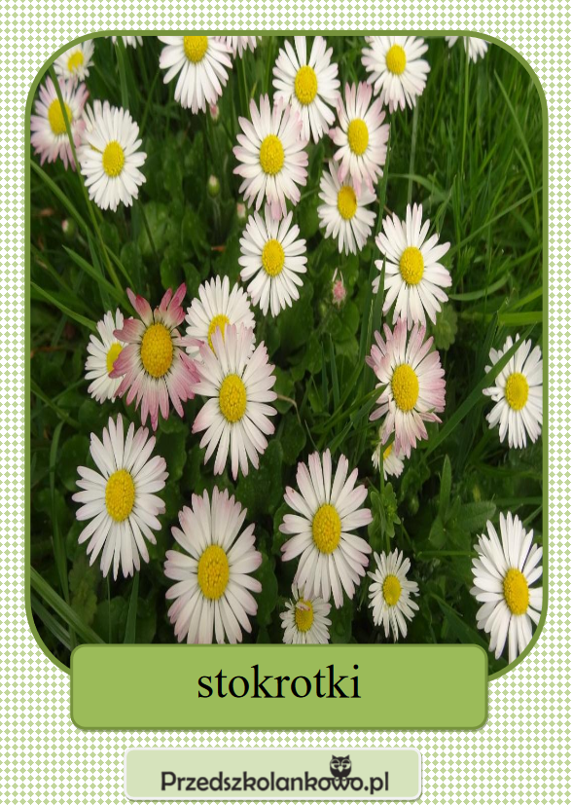 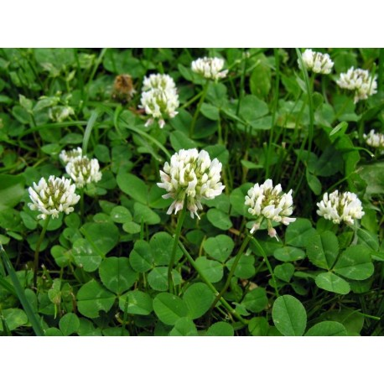koniczyna
Zachęcamy dziecko do poszukiwania tych kwiatów na łące i dokładnych obserwacji. Prosimy, aby dziecko zebrało po kilka kwiatów i siadamy na kocu. Oglądamy wspólnie kwiaty i opisujemy je. Zwracamy uwagę na różnice w wyglądzie kwiatów (kolor, kształt, zapach).
Odnajdywanie na łące mięty i szałwii…
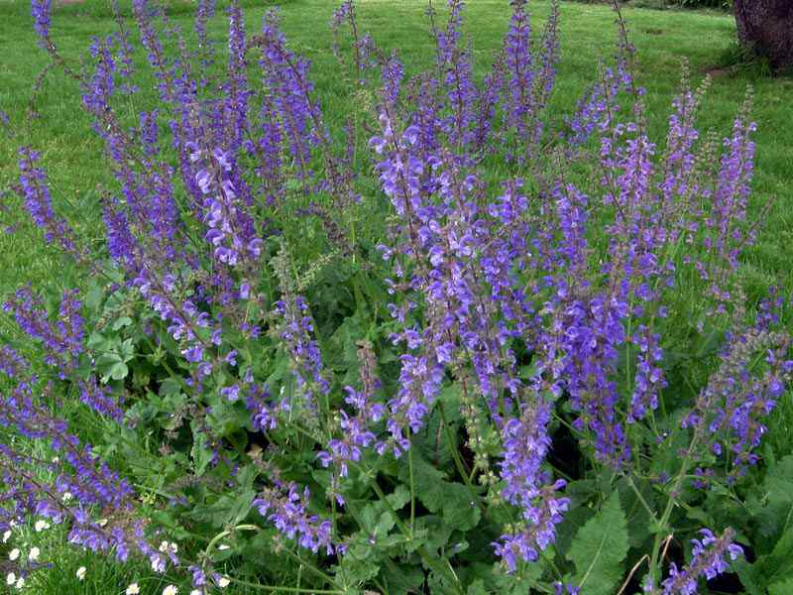 szałwia łąkowa
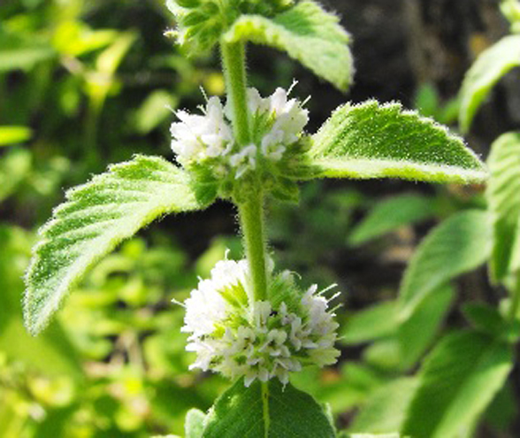 mięta polna
Rodzic pokazuje zdjęcia mięty polnej i szałwii. Dziecko szuka je na łące. Wąchają zioła. Porównują ich zapach, możemy rozgnieść liście w palcach. Zastanawiamy się, który zapach jest bardziej intensywny. Dziecko wykonuje zdjęcia.
Szałwia kwitnie od maja do czerwca. Ma fioletowo-niebieskie kwiaty. Często wykorzystywana jest w lecznictwie, np. robi się z niej napary do łagodzenia bólu gardła.
Mięta polna ma aromatyczny zapach i fioletowe lub różowe kwiaty. Kwitnie jednak dopiero od lipca, więc w maju można ją rozpoznać tylko po charakterystycznych owłosionych liściach o specyficznym zapachu. Napary z mięty są stosowane np. podczas bólu brzucha.
Obserwowanie życia na łące…
Potrzebne nam będą lupy lub szkła powiększające.
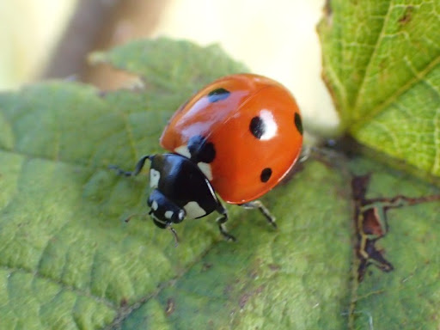
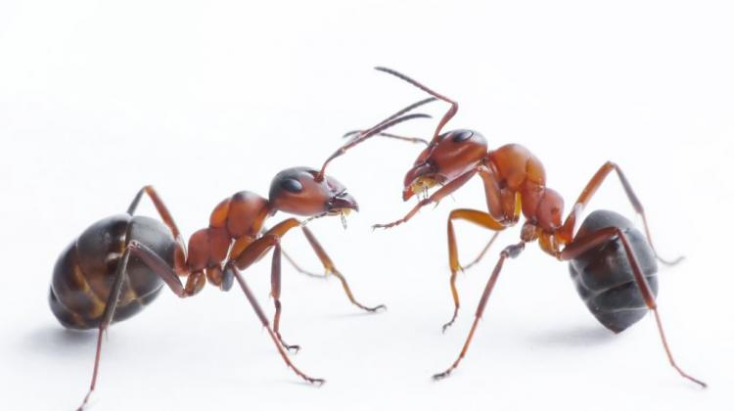
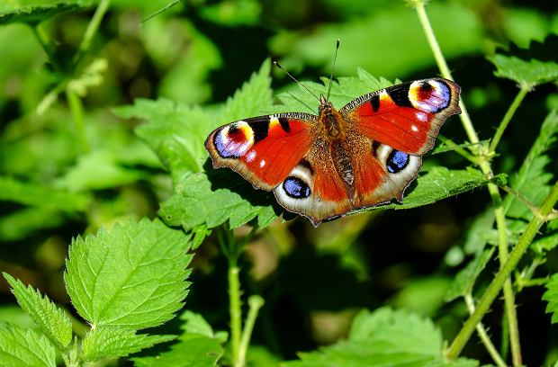
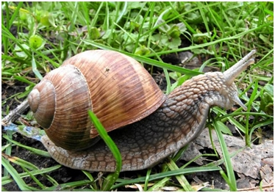
Dziecko obserwuje za pomocą lupy lub szkła powiększającego zwierzęta, które żyją na łące (np.: mrówkę, biedronkę, motyla, ślimaka). Opisują ich wygląd, zauważone cechy, np. kształt i kolory muszli ślimaków, kolory skrzydeł motyli, liczbę kropek na pancerzyku biedronki. Odnajdują i wskazują miejsca, w których poszczególnych zwierząt jest najwięcej, np. na jakim kolorze kwiatów najczęściej siadają pszczoły lub motyle, gdzie jest najwięcej ślimaków. Dziecko lub Rodzic wykonuje zdjęcia wybranym przez dziecko zwierzętom.
Słuchanie odgłosów dochodzących z łąki…
Możemy razem z dzieckiem położyć się na kocu, zamykamy oczy i wsłuchujemy się w odgłosy dochodzące z łąki. Próbujemy rozpoznać i nazywać dźwięki. Opisujemy swoje wrażenia słuchowe.
Zbieranie skarbów…
Jeżeli dziecko ma ochotę zbieramy np. muszelki po ślimakach, patyczki, suche rośliny, kamyki i zabieramy do domu, dziecko będzie mogło w domu zorganizować swój własny kącik przyrody.
Po powrocie do domu możemy wydrukować zdjęcia i stworzyć wspólnie z dzieckiem jego własny album przyrodniczy.
Zapraszam was do zabawy logopedycznej.
Ćwiczenia logopedyczne usprawniające narządy mowy – język, wargi, żuchwę.
Lusterko dla każdego dziecka.
Rodzic demonstruje prawidłowe wykonanie ćwiczeń, powtarzając je kilkakrotnie.
• Bocian i żaba – dzieci naśladują dziób bociana, ściągając wargi mocno do przodu, otwierają je
i zamykają, a następnie rozciągają szeroko wargi jak żaba, która jest zadowolona, że schowała się
przed bocianem.
• Biedronka ma dużo kropek – dzieci rysują czubkiem języka kropki na podniebieniu, przy szeroko
otwartych ustach, unosząc język do góry.
• Kret – tak jak kret wychodzi ze swego podziemnego domku, tak dzieci unoszą język do góry, w stronę nosa, a potem znów chowają za górnymi zębami.
• Pszczoła – dzieci naśladują bzyczenie pszczoły: bzzz, bzzz, bzzz.
• Motyl – jak motyl porusza skrzydłami, tak dzieci poruszają naprzemiennie językiem od jednego do
drugiego kącika ust.
• Konik polny – tak jak konik polny skacze w górę i w dół, tak dzieci otwierają szeroko usta i językiem skaczą za górne zęby i za dolne zęby. W tym ćwiczeniu język nie wychodzi przed zęby.
Na zakończenie utrwalamy wiadomości…
- Jakie rośliny poznaliśmy na łące?
- Jakie owady żyją na łące?
- Które rośliny są wykorzystywane w leczeniu różnych dolegliwości?
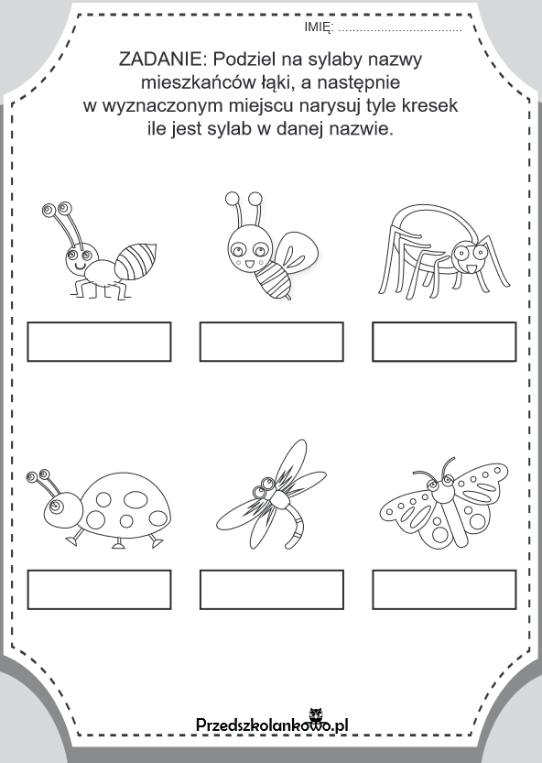

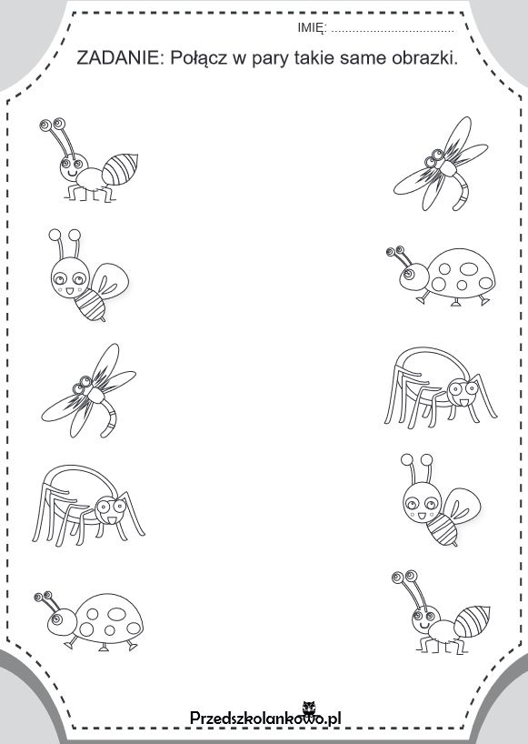

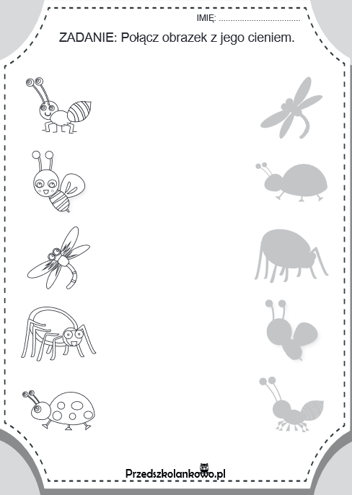
Karty pracy pochodzą ze strony: przedszkolankowo.pl

